企业简介

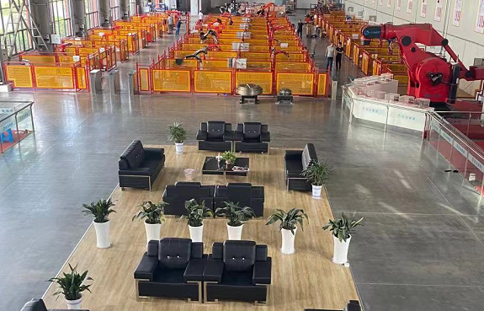
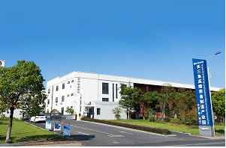

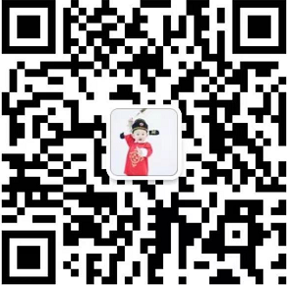
共创一流产品
同创一流企业
争做一流员工
安徽云华智能装备有限公司，注册资本壹亿元，占地面积13500平方米，员工150余人，是一家以工业机器人为核心，全面推进传统化转型智能化升级的高端装备制造的科技型企业。
云华智能以技术为发展基石，具备完全自主知识产权，是国内少数拥有完整机器人生产线和核心零部件减速机生产线的企业，旗下“欢颜”品牌占据市场口碑前列，荣获最具价值投资品牌等诸多荣誉。
云华智能执着于打造国产一流机器人品牌，力争实现“无人化工厂”。

公司
二维码
安徽云华智能装备有限公司
地址：安徽省宣城市经济技术开发区柏枧山路8号共享厂房
电话：0563-2237756 18856303928
联系人：李女士
公司福利
1、以上岗位各方面待遇均根据个人能力及工作经验最后确定；
2、员工宿舍；
3、五险；
4、不定期团建活动；
5、节日礼品
6、员工生日福利
7、餐补、话补及住房补贴
8、带薪年假

· 售后
· 测试
· 维修
· 加工中心

机电等相关专业优先
专业不限
专业不限
机械等相关专业
专业不限
电气等相关专业
专业不限
售后技术
会计
销售专员
机械设计师
三坐标操作工
电气工程师
生产助理
薪资 5000-7000
薪资 4000-6000
薪资 5000-10000+提成
薪资 5000-20000
薪资 5500-8000
薪资 5000-20000
薪资 4000-4500
5名
2名
10名
5名
2名
5名
5名
岗位 薪资 人数 专业
安徽云华智能装备有限公司
地址：安徽省宣城市经济技术开发区柏枧山路8号共享厂房
联系方式：0563-2237756 18856303928
联系人：李女士

